Zapečené kotlety s brambory a zeleninou
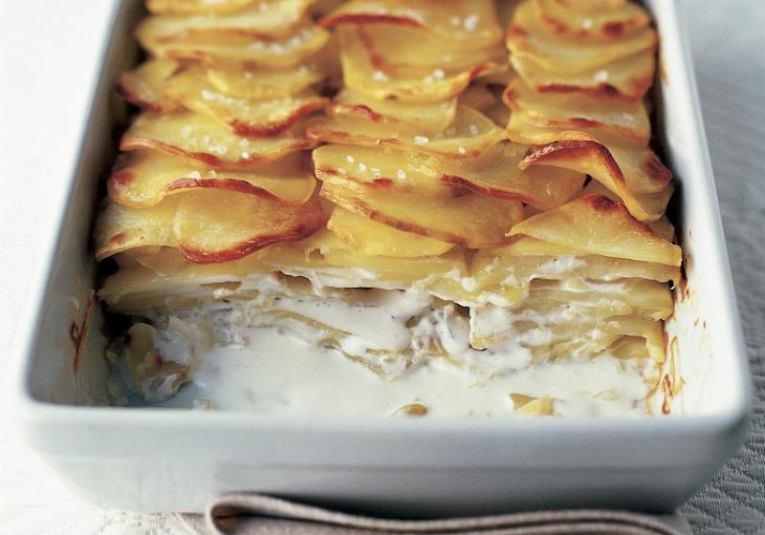

Suroviny:

500 g brambor
vepřová kotleta – plátek masa na osobu
sůl a pepř
zelenina dle vlastní chuti (paprika, rajče, cuketa, dýně, cibule ...)
200 g smetany na vaření
200 g strouhaný sýr
olej na vymazání zapékací mísy

Postup přípravy:

- brambory oloupeme a nakrájíme na kolečka cca 0,5 cm (lze brambory předvařit)
- maso omyjeme, naklepeme, osolíme a opepříme z obou stran
- očistíme a na menší kousky nakrájíme zeleninu
- zapékací mísu vytřeme olejem
- postupně klademe do zapékací mísy vrstvu brambor a vrstvu zeleninu
- poslední položíme kotlety
- vše přelijeme smetanou na vaření
- vložíme do předehřáté trouby a pečeme při teplotě 200 °C přibližně 40 minut
- posypeme nastrouhaným sýrem cca 10 minut před dopečením

Palačinkový dort
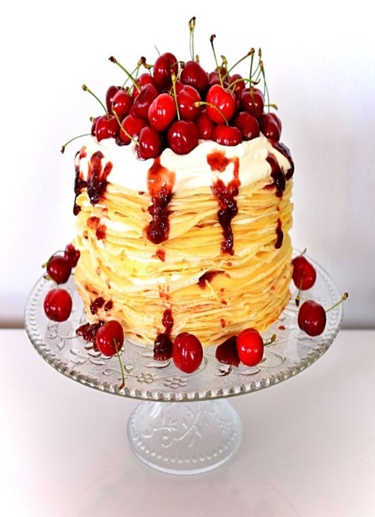

Suroviny na palačinky:
1 hrnek hladké mouky
1 vanilkový cukr
špetka soli
2 vejce
1,5 hrnku polotučného mléka
olej na smažení
Suroviny na krém:
1 šlehačka na šlehaní – nejméně 30%
1 tvaroh
4 lžíce moučkového cukru
Marmeláda a ovoce dle chuti na ozdobení.

Postup přípravy palačinek:
- smícháme všechny sypké suroviny
- postupně přidáme vejce a mléko
- na rozpálenou nepřilnavou pánev mašlovačkou naneseme trošku oleje
- doprostřed nalejeme jednu malou naběračku palačinkového těsta a rozlejeme po celé ploše pánve
- na mírném plamenu pečeme dozlatova postupně z obou stran
- upečené palačinky skládáme na sebe na mělký talíř a necháme úplně vychladnout
Postup přípravy krému:
- vyšleháme šlehačku
- opatrně do ní vmícháme tvaroh s cukrem
Postup přípravy palačinkového dortu:
- jednu palačinku pomažeme lžící marmelády a na ni položíme druhou palačinku a tu pomažeme 1-2 lžícemi krému
- potom opět palačinku, marmeládu, palačinku krém atd. tento postup opakujeme do vypotřebování všech palačinek (poslední by měla být palačinka s krémem)
- na poslední palačinku dáme větší vrstvu krému a ozdobíme ovocem

